Ρώμη.wmf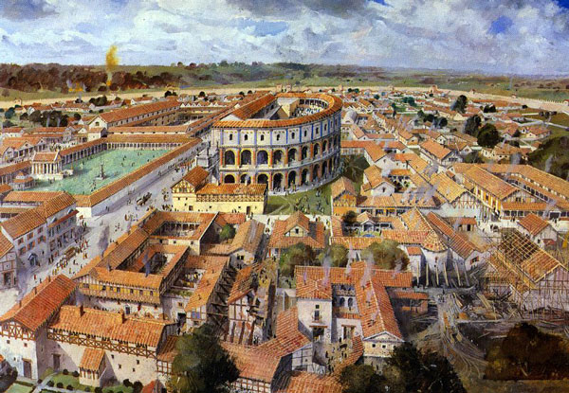 **ΤΟ ΣΤΑΥΡΟΛΕΞΟ ΤΗΣ ΟΡΓΑΝΩΣΗΣ ΤΗΣ ΡΩΜΗΣ**

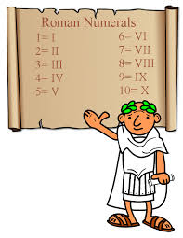**Οριζόντια**

4. Αυτό το **δικαίωμα** είχαν οι **Δήμαρχοι** στην αρχαία Ρώμη, διότι έπρεπε να φροντίζουν να προστατεύονται οι πληβείοι από τις αυθαιρεσίες των πατρικίων με την **άρνηση ψήφισης** **νόμων** που έβλαπταν τα συμφέροντα της κατώτερης τάξης.

6. Στην αρχή είχε **100 και αργότερα 300 ισόβια μέλη**, τη συγκροτούσαν οι αρχηγοί των ρωμαϊκών γενών, ήταν θεματοφύλακας των ρωμαϊκών εθίμων-παραδόσεων. Ήταν σώμα με **νομοθετική** και **εκτελεστική** εξουσία, με μεγάλη δύναμη καθ' όλη τη διάρκεια της δημοκρατίας. Οι αποφάσεις της είχαν ισχύ νόμου.

7. Ο όρος αυτός έχει παραμείνει ως τις μέρες μας. Στην αρχαία Ρώμη ήταν ένας εκλεγμένος **άρχοντας**, στον οποίο **για 6 μήνες παραχωρούνταν όλες οι εξουσίες** όταν η πολιτεία βρισκόταν σε κρίσιμη κατάσταση.

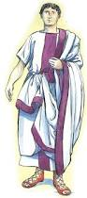8. Οι Ρωμαίοι που ανήκαν στις **παλαιές μεγάλες οικογένειες** ήταν οι ............................... Όλα τα μέλη ενός γένους ονομάζονταν έτσι, γιατί κατάγονταν από τον ίδιο πατέρα, τον οποίο αναγνώριζαν και ως αρχηγό.

10. Οι νεότεροι κάτοικοι της Ρώμης και των γύρω περιοχών. Ονομάστηκαν "**πλήθος**", **δεν είχαν πολιτικά δικαιώματα** και **δεν τους επιτρεπόταν να συνάψουν γάμους** με **πατρικίους**.

11. Η **καταγραφή του εθιμικού δικαίου** έγινε με τη ................................. και αποτράπηκαν έτσι οι αυθαίρετες δικαστικές αποφάσεις των πατρικίων. Είναι μεγάλη η σημασία της, διότι ο νόμος δεν παρουσιάζεται πλέον σαν αμετάβλητος τύπος και έγινε κοινό κτήμα όλων των πολιτών.

13. Οι αποφάσεις του βασιλιά στην φρατρική εκκλησία **επικυρωνόντουσαν ή απορρίπτονταν** "**διά** ...............".

14. " .................................... εκκλησία": Έτσι ονομαζόταν **η συνέλευση των πατρικίων** (από τη λέξη "φράτρες" = τμήματα) που έχασε όμως τη δύναμή της την περίοδο της δημοκρατίας.

Συγκλητικός

**Κάθετα**

1. Η **Res publica** ήταν το νέο πολίτευμα που εγκαθιδρύθηκε μετά τη λήξη της περιόδου της βασιλείας το 509, μετά από εξέγερση των πατρικίων. Στην πραγματικότητα όμως δεν ήταν δημοκρατία· επρόκειτο για ......................... καθεστώς, αφού την εξουσία είχαν πλέον οι πατρίκιοι.

2. Ήταν η **συνέλευση όλων των στρατευμένων πολιτών**, πατρικίων και πληβείων.

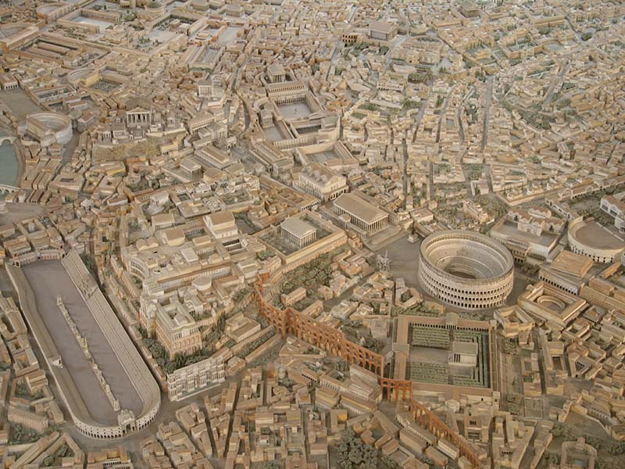3. Η ................................. εκκλησία στην αρχή ήταν η **συνέλευση των πληβείων**, μετά όμως την εξίσωση των τάξεων την αποτέλεσαν όλοι οι Ρωμαίοι. Συγκεντρώνονταν ανά φυλές, δηλαδή ανάλογα με τον τόπο κατοικίας τους. Στη δικαιοδοσία της ήταν η ψήφιση νόμων και η εκλογή των κατώτερων αρχόντων.

Αναπαράσταση της αρχαίας Ρώμης

5. **Ήταν δύο**, εκλέγονταν για έναν χρόνο αρχικά, συγκέντρωναν **όλες τις εξουσίες που προηγουμένως είχε ο βασιλιάς**. Είχαν μεγαλοπρεπή εμφάνιση και ακολουθούνταν από 12 ραβδούχους.

9. Μετά τον 4ο αι. π.Χ. παραχωρήθηκε στους **πληβείους** το δικαίωμα να εκλέγονται **στο αξίωμα του Υπάτου** και του **Μεγίστου** ......................................

10. Αυτοί που ζούσαν κοντά στους πατρικίους ως υπήκοοι και δέχονταν την προστασία τους ήταν οι ..................... Μάλλον επρόκειτο για τους **Λίγουρες**, τους **προϊταλιώτες κατοίκους**. Σταδιακά ενώθηκαν με την τάξη των πατρικίων.

12. Ήταν **δύο** και **εκλέγονταν για 18 μήνες**. Έργο τους: α) **"τίμηση" των πολιτών**, β) **σύνταξη καταλόγου των συγκλητικών** γ) κατάρτιση **προϋπολογισμού** του κράτους δ) επίβλεψη των **ηθών**.

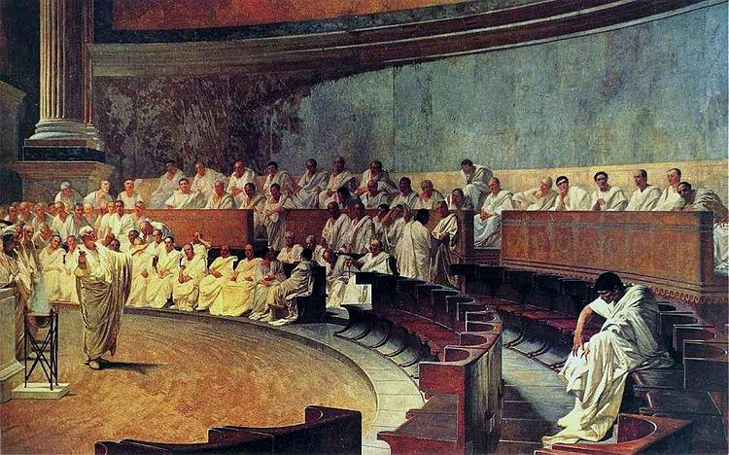

Αναπαράσταση μιας συνεδρίας στη ρωμαϊκή Σύγκλητο:

ο Κικέρων καταφέρεται κατά του Κατιλίνα, από τοιχογραφία

